Защитим детей от экстремизма и пропаганды терроризма!
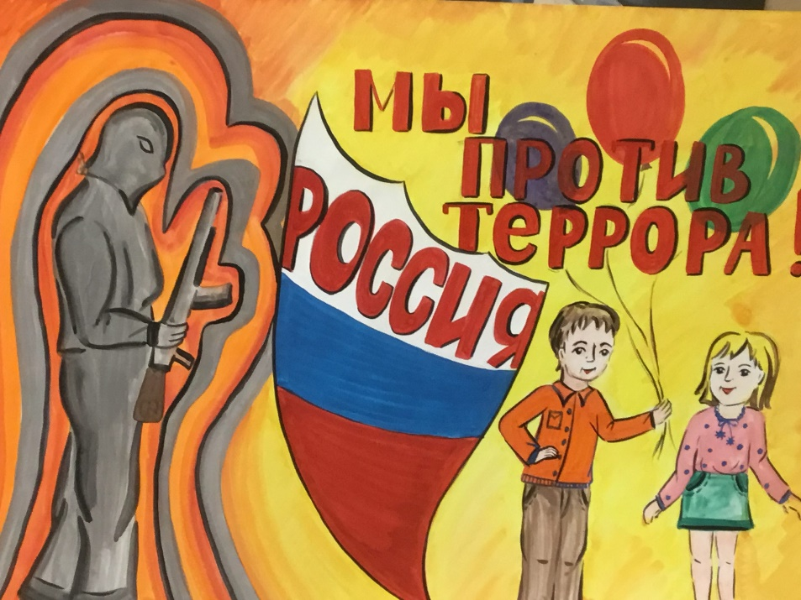

Современное общество переживает множество трудностей. В век информационного изобилия каждый может выбрать себе направление для саморазвития.
К сожалению, не вся информация полезна и безопасна для окружающих.
В последнее время новостные каналы всё чаще повествуют о террористических актах в разных точках мира. Эти явления вызваны действиями различных оппозиционных групп, которые пытаются незаконным путём добиться желаемого через экстремизм и терроризм.
Экстремизмом называют приверженность к крайним взглядам и действиям, отрицающим существующие в обществе нормы и правила. Это явление базируется на агрессивности, наполненной национальной, социальной или религиозной идеей.
Крайней формой проявления экстремизма в российской юридической литературе считается терроризм.
Мало кто из наших современников может сказать с уверенностью, что защищён от проявлений экстремизма и терроризма. Особенно это утверждение справедливо по отношению к подрастающему поколению россиян.
Примерно с 12-13 лет у подростков начинается активное становление личности. И как раз в этом возрасте ребёнку свойственен юношеский максимализм. Очень часто деструктивные силы используют эту возрастную особенность несовершеннолетних в своих экстремистских целях, подавая свои идеи под маской патриотического или религиозного воспитания.
Опасность от влияния экстремистских направлений подстерегает детей, когда они оказываются предоставленными сами себе – во внеурочное время, на улице. Самостоятельно, без сопровождения взрослых, передвигаясь по улице, ребенок не защищен от посторонних людей и от той информации, которую эти люди могут преподнести.
Ещё одним фактором риска для подрастающего поколения является Интернет. С одной стороны это сконцентрированный кладезь знаний, а с другой – богатый источник угроз и опасностей, методы противодействия которым зачастую не успевают за их ростом.
Большинство исследователей информационной обстановки в сети Интернет отмечают, что контент основных Интернет-порталов, продвигающих идеологию насилия, всегда носит наступательный, агрессивный характер, имеет качественную теоретическую базу и отличную защиту своего ресурса. Множество сайтов, форумов и блогов указанной направленности поддерживается (в том числе финансово) из-за рубежа, нацелено на дестабилизацию обстановки в России и на внесение разногласий в деятельность межгосударственных структур с участием России (СНГ, ШOC, союзы Россия-Белоруссия-Казахстан и другие). Многие социальные сети содержат экстремистскую информацию, призывающую к межнациональной или межконфессиональной ненависти.
Сегодня реалии таковы, что большая часть преступлений крайне радикального характера совершается несовершеннолетними в составе группы. Это очень важное отличие экстремизма несовершеннолетних. Считается, что в среднем до 80% участников группировок экстремистской и террористической направленности составляют молодые люди в возрасте от 13 до 20 лет. Отличительными чертами подростков от 13 лет являются желание активной деятельности, стремление к индивидуальному самовыражению и общению с людьми, разделяющими их убеждения. Посеянная на такую благодатную почву агрессия проявляется в стремлении выразить протест и почувствовать свою независимость. Это, в свою очередь, и является мотивом для вступления в экстремистские группы.
Соблюдая следующие правила, Вы значительно снизите риск попадания вашего ребенка под влияние пропаганды экстремистов.
1 - Развивайте с Вашими детьми доверительные отношения. Вам необходимо всегда быть в курсе, с кем общается Ваш ребёнок, как проводит время и что его интересует больше всего. По возможности тактично выводите ребёнка на обсуждение политической, социальной и экономической обстановки в стране и в мире; затрагивайте межнациональные, межэтнические, межконфессиональные отношения, показывая равноправие всех народов и религий в рамках нашей мультикультурной Родины.
2 - Организуйте качественный досуг Вашему ребенку. Выделите в нём наиболее яркие качества, стремления к какому-либо виду деятельности: спорт, художественные, динамические или математические наклонности и т.п. – и постарайтесь найти дополнительные образовательные учреждения, в которых Ваш ребёнок получит реализацию этих своих наклонностей. Это даст ему возможность для самовыражения и значительно расширит круг единомышленников.
3 - Возьмите под личный контроль всю информацию, получаемую ребёнком: изучайте печатные издания, которые могут попасть Вашим детям – журналы, газеты, книги; ограничьте бесконтрольный доступ к сети Интернет – пользуйтесь специальными настройками, запрещающими доступ к опасным ресурсам. Обращайте внимание, какие телевизионные передачи смотрят Ваши дети, какие сериалы их интересуют больше всего. Старайтесь исключить из Ваших отношений резкую критику того или иного увлечения. Находите для объяснения Вашей позиции, если она отличается от мнения ребёнка, корректные фразы, не ранящие подрастающую личность.
4 - Проводите как можно больше времени с Вашими детьми. Наблюдения специалистов показывают, что в экстремистские группировки попадает в основном молодёжь, родители которых сделали в своей жизни акцент на финансовое обеспечение, а не установление добрых отношений между членами семьи. Как ни странно, но дети из неблагополучных семей в радикально настроенных группах – редкость!
Психологи и социологи отмечают, что наиболее податливыми к идеям экстремизма являются учащиеся школ, ведь психика у школьников ещё не сформирована и легко поддаётся влиянию.
Внимательно наблюдайте за поведением Ваших детей! Особое внимание уделите ребёнку, если Вы обнаружили у него следующие признаки:
1 - манера поведения ребенка становится резкой, грубой, начинает прогрессировать ненормативная либо жаргонная лексика
2 - внешний вид и стиль одежды ребёнка резко выделяют его из ряда сверстников, прослеживаются признаки определённой субкультуры
3 - на компьютере, за которым часто занимается ребёнок, можно обнаружить много ссылок, сохранённых файлов с текстами, роликами или изображениями экстремистко-политического содержания
4 - у ребёнка появляются предметы нестандартной символики или предметы, похожие на оружие или другая атрибутика
5 - ребёнок много времени проводит, занимаясь самообразованием, не связанным со школьной программой, довольно много времени уделяет работе в Интернет
6 - резко увеличивается число разговоров или комментариев на политические, социальные темы; выделяются признаки нетерпимости и резких суждений
7 - у ребёнка появляются несвойственные ранее увлечения вредными привычками
Чаще всего указанные признаки говорят о том, что Ваш ребёнок начал подпадать под влияние экстремистской идеологии. Обнаружив это, родители должны, прежде всего, сохранять хладнокровие, но действовать решительно, соблюдая следующие правила.
1 - Не заявляйте ничего категорически и не выясняйте отношений на повышенных тонах, чтобы не увеличивать протест подростка. Попытайтесь откровенно поговорить, раскрыв ребёнку свои тревоги о нём, показав любовь и заботу. Выясните причину его радикальных настроений.
2 - В беседе на интересующие подростка темы старайтесь применять «контрпропаганду» экстремистским течениям, приводя примеры из жизни известных людей и истории из собственного опыта, когда положительные устремления человека помогли ему осчастливить других, сделав его самого при этом авторитетом для многих.
3 - Ограничьте общение подростка с людьми, которые могут оказывать на него негативное влияние, если Вы знаете лидера группы – прежде всего, изолируйте ребёнка от него.
4 - Закройте доступ ко всем подозрительным ресурсам в сети Интернет. Для этого изучите настройки Вашего компьютера – многие производители антивирусного оборудования предлагают такую опцию, как «родительский контроль». В числе лидеров среди антивирусных программ, имеющих опцию фильтрации нежелательных для детей интернет-сайтов, являются программы KinderGate, Dr.Web, Kaspersky. Кроме этого, подобные фильтры предусмотрены в некоторых версиях операционных систем Windows.
5 - Если конструктивного диалога с ребёнком не получается – обязательно обратитесь к профессиональному психологу.

